
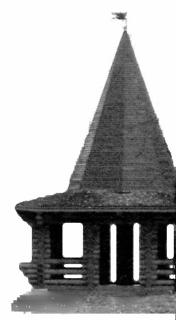
МУНИЦИПАЛЬНОЕ БЮДЖЕТНОЕ УЧРЕЖДЕНИЕ КУЛЬТУРЫ РУЗСКОГО ГОРОДСКОГО ОКРУГА
«ОБЪЕДИНЕННАЯ ДИРЕКЦИЯ ПАРКОВ»

143100 Московская обл., г. Руза, ул. Красноармейская
ПРИКАЗ

№ 17 от «04» марта 2020 года

Об утверждении политики персональных данных МБУК РГО «Объединенная дирекция парков»

В соответствии с 152- ФЗ «О персональных данных» статьи 18,1 п.2 и поручения №81472 в RM: ЦУР: УПРАВЛЕНИЕ, руководствуясь Уставом
« Объединенная дирекция парков»
П р и к а з ы в а ю:
- Утвердить политику обработки персональных данных «Объединенная дирекция парков» (Приложение №1)

2. Контроль за исполнением настоящего приказа оставляю за собой.

Директор МБУК Рузского городского округа
«Объединенная дирекция парков» Л.П. Рябченко

